Ondes et signaux | Mesurer la vitesse de propagation du son avec un microcontrôleur

DESCRIPTIF DE SUJET DESTINE AU PROFESSEUR

Notions et contenus | 1ère Enseignement de spécialité
Notions et contenus | - Ondes mécaniques  - Onde mécanique progressive  - Grandeurs physiques associées  - Célérité d’une onde. Retard
Capacités exigibles | - Exploiter la relation entre la durée de propagation, la distance parcourue par une perturbation et la célérité, notamment pour localiser une source d’onde.  - Déterminer, par exemple à l’aide d’un microcontrôleur ou d’un smartphone, une distance ou la célérité d’une onde.  - Illustrer l’influence du milieu sur la célérité d’une onde.
Prérequis | 2nde – Ondes et signaux  - Emission et perception d’un son  - Emission et propagation d’un signal sonore  - Vitesse de propagation d’un signal sonore
Type d’activité | Activité expérimentale
Description succincte | Activité permettant de déterminer la vitesse de propagation du son dans l’air à l’aide d’un microcontrôleur et d’un module émetteur-récepteur d’ultrasons, sur le principe du sonar.  Répondre à la problématique : « Comment relier la durée de propagation du tonnerre à la distance à laquelle se situe l’orage ? »
Compétences travaillées | S’approprier  Analyser/Raisonner  Réaliser  Valider  Des exemples de critères de réussite sont développés dans la rubrique « éléments de correction »
Mise en œuvre | - Place dans la progression de la séquence et/ou de l’année :  2nd TP de la séquence sur les ondes mécaniques.  - Cadre de mise en œuvre de l’activité :  Séance de TP d’1h30 par binôme.
Source(s) | http://www.ostralo.net/
Auteur(s) | Guillaume POULIZAC – Lycée Durzy - Villemandeur

ACTIVITÉ

CONTEXTE / PROBLÉMATIQUE

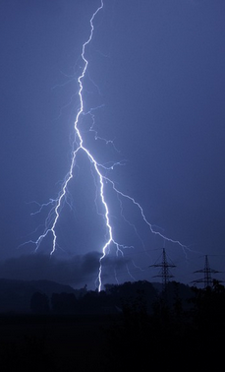
Orage, éclair et tonnerre
Lors d’un orage, le tonnerre s’entend uniquement quelques instants après avoir vu l’éclair.
Pour savoir à quelle distance se trouve l’orage, il suffit de compter le nombre de secondes écoulées entre la vision de l’éclair et la perception du tonnerre puis de diviser ce nombre par trois. Le résultat obtenu donne la distance en kilomètre séparant de l’orage.
Nous souhaitons vérifier cette affirmation.
« Comment relier la durée de propagation du tonnerre à la distance à laquelle se situe l’orage ? »

- Pourquoi voyons-nous l’éclair avant d’entendre le son ?
- Quelle grandeur physique permet de relier la distance parcourue par un son et la durée de propagation ? Préciser les unités.
https://pixabay.com/fr/photos/flash-orage-%C3%A9clair-noir-d%C3%A9charge-1043778/

SUPPORT(S) D’ACTIVITÉ

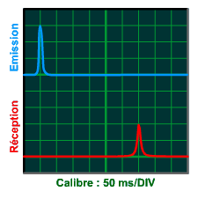
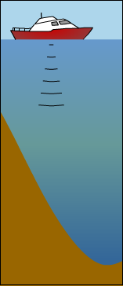
Doc. 1 : Le sonar
Détecter un sous-marin en recueillant l'écho d'un signal ultrasonore envoyé dans l'eau est une idée qui remonte à la Première Guerre mondiale : c’est le principe du sonar.

Lorsqu'une onde ultrasonore atteint un obstacle, elle est en partie réfléchie. La mesure de la durée de l'aller-retour entre l'émetteur-récepteur et l'obstacle permet de calculer la distance les séparant, connaissant la vitesse de l'onde dans le milieu.

Doc. 2 : Matériel à disposition
- Ordinateur avec le logiciel Arduino + câble USB
- Microcontrôleur Arduino
- Module émetteur/récepteur ultrason HC-SR04
- Ecran LCD
- Règle
- Platine d’essais sans soudures
- Câbles
- Ecran

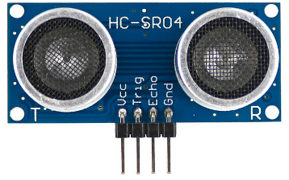
Doc. 3 : Le capteur HC-SR04
Le capteur est alimenté par les broches Vcc et Gnd directement reliées aux pin 5V et GND (ground) du microcontrôleur.

Les broches Trig et Echo permettent d’effectuer la mesure.

Déroulement d’une mesure :
- Une impulsion HIGH de 10 µs est envoyée par une sortie digitale (= numérique) sur la broche Trig (Trigger) du capteur
- Le capteur envoie alors une salve de 8 impulsions à 40kHz
- Les ultrasons se propagent dans l’air et se réfléchissent sur un obstacle avant de revenir vers le capteur
- Le capteur détecte le signal par une autre entrée digitale reliée à la broche Echo du capteur.
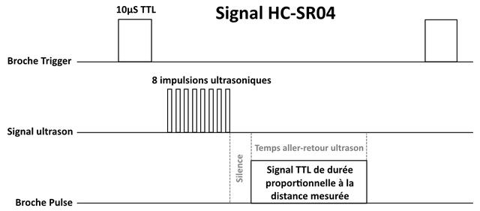

Doc. 4 : Extrait d’un cours de Physique
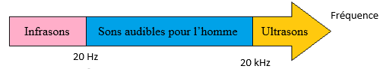
Le son est une onde progressive, longitudinale dans un fluide. Il se propage dans tout milieu matériel, mais pas dans le vide : le son est une onde mécanique.
Les ondes sonores sont caractérisées par leur fréquence. Les sons audibles par l'homme ont des fréquences comprises entre 20 et 20 000 Hz. Les infrasons ont une fréquence inférieure à 20 Hz, et les ultrasons sont situés au-delà de 20 kHz.

La célérité du son dans l’air est voisine de 340 m.s⁻¹.
Cette célérité augmente avec la température, varie peu avec la pression et est indépendante de la fréquence du son.

CONSIGNES DONNÉES À L’ÉLÈVE
Pour déterminer la vitesse de propagation du son, nous utilisons un microcontrôleur sur lequel est branché un émetteur/récepteur d’ultrasons.

- (APP) Proposer une expérience, sur le même principe que le sonar et à partir du matériel disponible, qui permettrait de déterminer la vitesse du son dans l’air. Proposer un schéma (sans représenter le microcontrôleur).

Le programme à téléverser dans le microcontrôleur se nomme « vitesse_son.ino ». Ouvrir le programme.
- (APP) A partir des informations présentes en début du programme, compléter le schéma ci-dessous en indiquant les branchements du Module émetteur/récepteur ultrason.
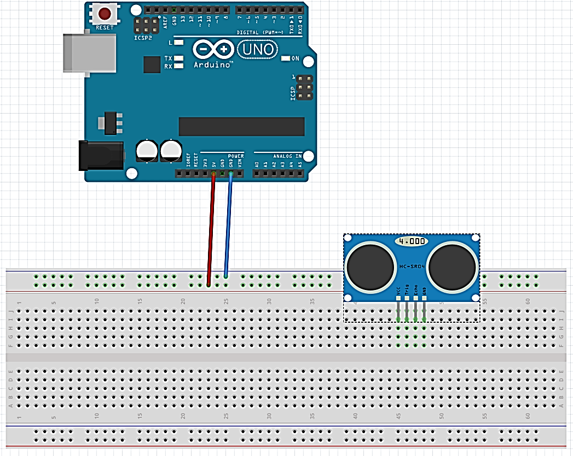
- (ANA) Identifier dans le programme les variables nécessaires pour mesurer la vitesse du son. Indiquer leurs noms en respectant la typographie.

- (REA) Compléter le code source :
  - Ajouter une ligne permettant de donner une valeur à la variable « distance ». (Attention : le point « . » est utilisé dans les nombres décimaux)
  - Ajouter une ligne permettant de calculer la vitesse du son à partir des grandeurs précédentes. Utiliser la syntaxe imposée dans le programme. Attention aux unités !!
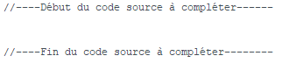

Sans brancher le câble USB du microcontrôleur, câbler le module émetteur/récepteur ultrason.

APPEL N°1 | Appeler le professeur pour lui présenter votre circuit électrique ainsi que votre code source ou en cas de difficulté
- Après vérification de votre professeur, relier le câble USB et Téléverser votre programme.
- Relever la vitesse du son sur l’écran d’affichage (moniteur série).

Résolution du problème
La lumière se propage à 3,0×10⁸ m.s⁻¹. Nous supposerons qu’un éclair est émis à 2 km de l’observateur.
- (ANA) Y a-t-il un décalage entre la production et l’observation de la lumière provenant de l’éclair ?
- (ANA) Comparer la valeur de ce décalage avec celui relatif au son du tonnerre.
- (REA / VAL) Conclure sur la validité de la méthode.

Version moins guidée :
Justifier le calcul proposé dans le contexte (phrase en gras) permettant de connaître la distance qui sépare l’observateur de l’orage en kilomètres. (La valeur « 3 » est arrondie pour simplifier le calcul destiné à un enfant).

REPÈRES ÉVENTUELS POUR L’ÉVALUATION

Correction possible :

- (APP) Proposer une expérience, sur le même principe que le sonar et à partir du matériel disponible, qui permettrait de déterminer la vitesse du son dans l’air. Proposer un schéma (sans représenter le microcontrôleur).
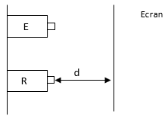
Le son et les ultrasons ne diffèrent que par leur fréquence, or le document 4 indique que la célérité est indépendante de la fréquence, nous pourrons donc travailler avec le module émetteur-récepteur d’ultrasons pour déterminer cette vitesse.

Il suffit de placer le module Emetteur-récepteur à une distance d = 20 cm
par exemple d’un écran réflecteur. Connaissant la durée ∆t mise par les
ultrasons entre l’émission par l’émetteur et la réception par le
récepteur pour parcourir l’aller-retour (soit une distance 2d), la vitesse se
déduira par la relation : v = 2d / ∆t

Le programme à téléverser dans le microcontrôleur se nomme « vitesse_son.ino ». Ouvrir le programme.
- (APP) A partir des informations présentes en début du programme, compléter le schéma ci-dessous en indiquant les branchements du Module émetteur/récepteur ultrason.
Il est indiqué sur le document 3 que la borne Vcc doit être alimentée au 5V (fil rouge) et que la borne Gnd doit être reliée au GND (fil bleu).
Selon les indications du programme : La broche Trig doit être reliée à l’entrée 10 (fil vert) et la broche Echo à l’entrée 9 (fil jaune).

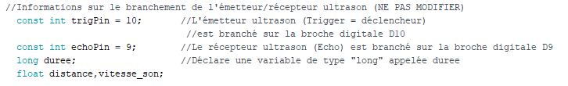

- (ANA) Identifier dans le programme les variables nécessaires pour déterminer la vitesse du son. Indiquer leurs noms en respectant la typographie.

Les variables sont la durée :

Et la distance :

- (REA) Compléter le code source :
  - Ajouter une ligne permettant de donner une valeur à la variable « distance ». (Attention : le point « . » est utilisé dans les nombres décimaux)
  - Ajouter une ligne permettant de calculer la vitesse du son à partir des grandeurs précédentes. Utiliser la syntaxe imposée dans le programme. Attention aux unités !!
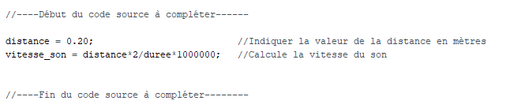
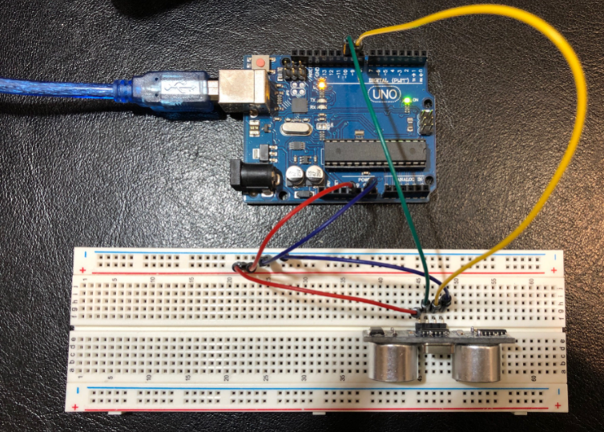

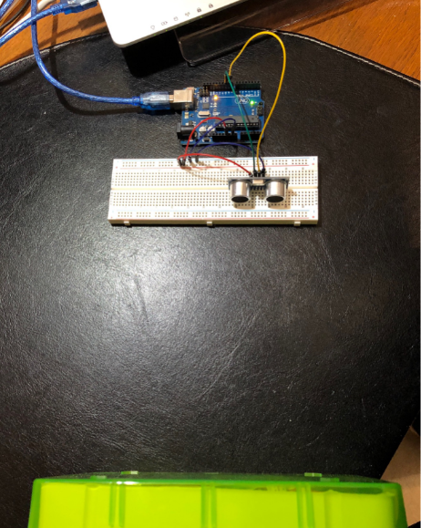
- Relever la vitesse du son sur l’écran d’affichage.
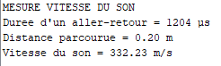

Le programme complété se nomme « vitesse_son_correction.ino ».

Résolution du problème
La lumière se propage à 3,0×10⁸ m.s⁻¹. Nous supposerons qu’un éclair est émis à 2 km de l’observateur.
- (ANA) Y a-t-il un décalage entre la production et l’observation de la lumière provenant de l’éclair ?
On a ∆t = d / c = 2000 / 3.10⁸ = 6,7×10⁻⁶ s = 6,7 µs, la vision de l’éclair est donc instantanée.
- (ANA) Comparer la valeur de ce décalage avec celui relatif au son du tonnerre.
On a ∆t = d / v = 2000 / 340 = 5,9 s >> 6,7 µs.
Le bruit du tonnerre est donc perçu environ 6 s après la vision de l’éclair.
- (REA / VAL) Conclure sur la validité de la méthode.
Si l’on reprend la phrase « il suffit de compter le nombre de secondes écoulées entre la vision de l’éclair et la perception du tonnerre puis de diviser ce nombre par trois » : 6 / 3 = 2
« Le résultat obtenu donne la distance en kilomètre séparant de l’orage. » : Il y a donc 2km qui séparent l’orage de l’observateur, la méthode est vérifiée.

Version moins guidée :
Soit la durée séparant la réception de l’éclair de la réception du tonnerre : Δt = t_{son} – t_{ecl}
Or : v_{son} = et c = donc : t_{son} = et t_{écl} =
En reportant dans Δt et en factorisant par d, il vient : Δt = d.
On a c = 3×10⁸ m.s⁻¹ et v_{son} = 340 m.s⁻¹, donc c >> v_{son} alors
L’expression de Δt devient alors : Δt ≈ d. ⇔ d = Δt.v_{son}
En convertissant v_{son} en km.s⁻¹ il vient : v_{son} = 340 m.s⁻¹ = 0,340 km.s⁻¹
L’expression de d en km est alors : d = 0,340 × Δt (avec Δt en s).
Et : d = 0,340 × Δt ≈ 0,333 × Δt = . Finalement d ≈ avec d en km et Δt en s.

Exemples de critères de réussite :

Domaine de Compétences évaluées | Critères et indicateurs de réussite
S'approprier (APP) | Rechercher et organiser l’information en lien avec la problématique étudiée  Représenter la situation par un schéma : compléter le schéma du montage à l’aide des indications fournies.
Analyser/Raisonner (ANA) | Proposer une stratégie de résolution  Elaborer un protocole à l’aide de l’émetteur-récepteur d’ultrasons pour déterminer la vitesse du son
Réaliser (REA) | Mettre en œuvre un protocole expérimental :  - Savoir brancher le module émetteur-récepteur d’ultrasons au microcontrôleur en respectant les indications fournies.  - Savoir téléverser un programme dans le microcontrôleur.  Effectuer des calculs courants :  - Calcul d’une durée connaissant la vitesse et la distance
Valider (VAL) | Effectuer des calculs simples pour valider la méthode de détermination de la distance séparant l’observateur d’un orage.  Avoir un esprit critique sur le résultat trouvé et les chiffres significatifs.

